

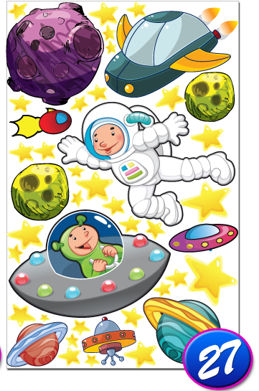Škola kosmonautů – úkol č.3

1. **Přečti obrázkové vyprávění.**

Na hrad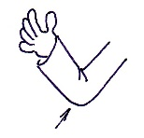přijely děti na 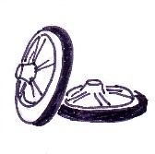. Kastelán vzal 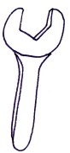 od 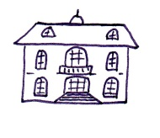 a společně vyrazili na obhlídku. Kastelán dětem ukázal vzácnou 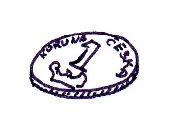bývalého vládce. Vyprávěl jim také starou pověst o 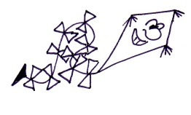. Děti si vše zapisovaly na 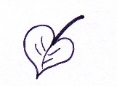papíru, aby mohly o výletě vyprávět v 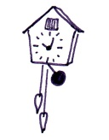dějepisu.

1. **Pojmenuj obrázky z předchozího cvičení. Dokresli (pokud to jde) jejich význam, který mají v předchozím cvičení**.



 